**Визитная карточка психолого-педагогического класса**

**МКОУ «Гимназия Культуры мира им.А.Д.Адилсолтанова»**

**1. Классы 10,11**

**2. Классный руководитель: Белиева А.Р.**

**3. Кураторы психолого-педагогического класса -**

Педагог-психолог – Р.И.Мажидова; З.И.Эсханова.

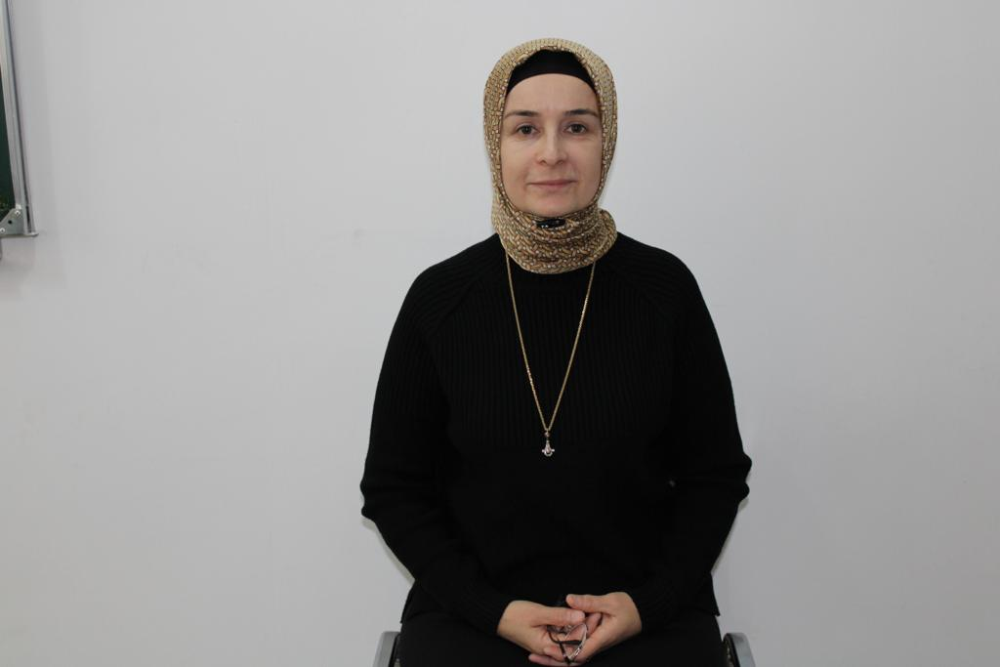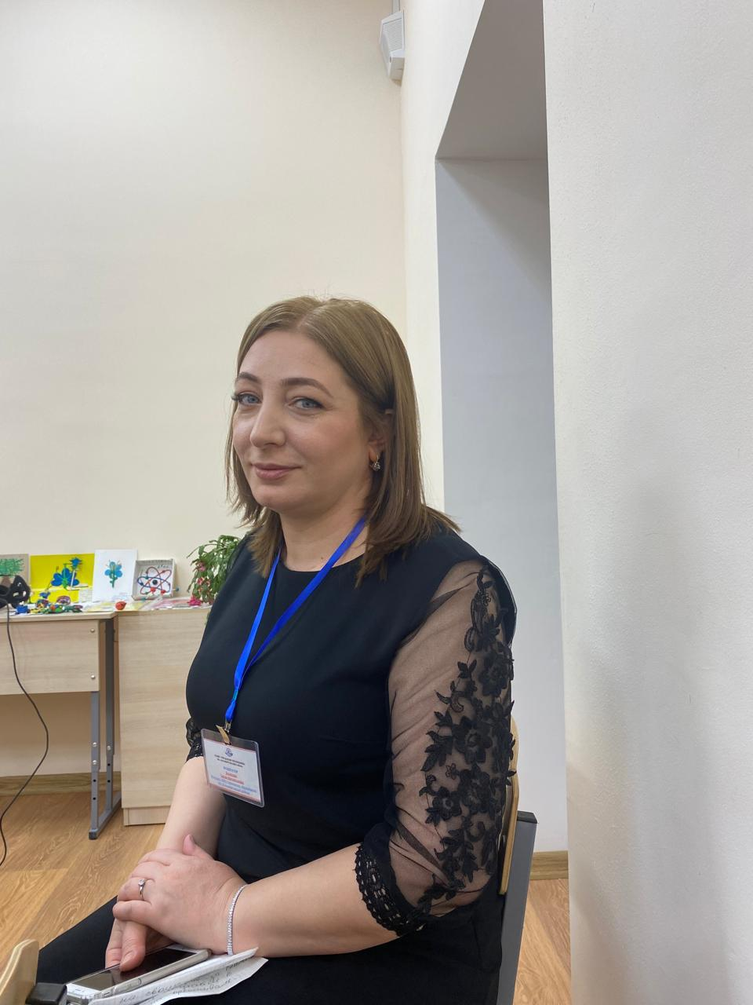

Муниципальный куратор методист РУО Замдиректора по УВР

**Болатова Саида Магомедовна** **Адилсултанова Светлана Татаевна**

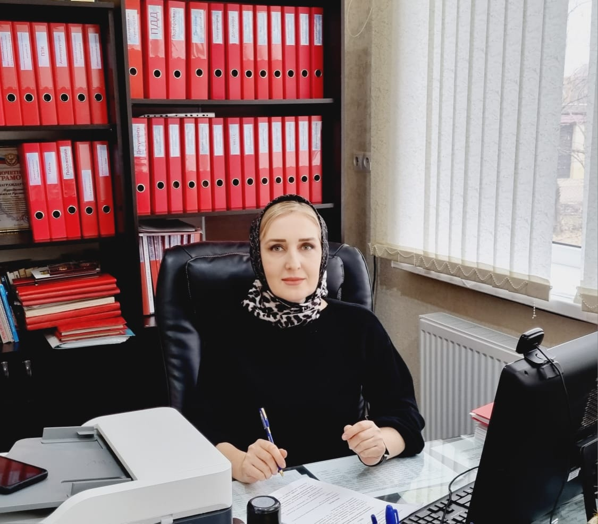

Классный руководитель 11 класса

Белиева Аминат Рамазановна